Муниципальное бюджетное общеобразовательное учреждение
"Средняя общеобразовательная казачья школа"с.Знаменка»
Нерчинский район, Забайкальский край

Кроссворд на тему:
«Музыкальные инструменты
симфонического оркестра»

для учащихся 6, 7 классов

Материал применим для любого УМК по
Музыке общеобразовательных учреждений

Составила: учитель музыки- Трушина Светлана Юрьевна

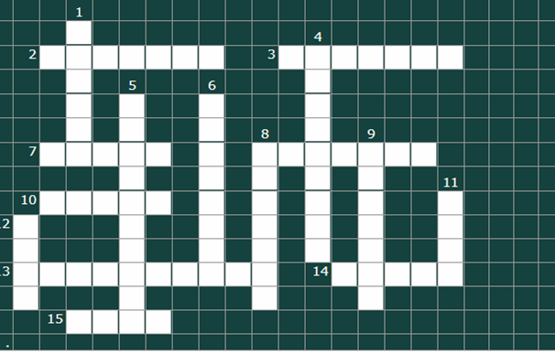

По горизонтали:
2. Духовой музыкальный инструмент, название инструмента произошло от итальянского слова, диапазон звучания от ре малой октавы до ля (си бемоль) третьей октавы.

3.Королева оркестра, самый распространенный струнный
смычковый инструмент, изготовлением которого прославились мастера Амати, Гварнери, Страдивари.

7. Язычковый деревянный духовой музыкальный инструмент
басового, тенорового и частично альтового регистра.

8. Ударный музыкальный инструмент с определённой высотой звучания

10. Духовой деревянный музыкальный инструмент сопранового регистра, представляющий собой трубку конической формы с системой клапанов и двойной тростью (язычком).

13. Собирательное название для одного из наиболее распространённых музыкальных инструментов, механизм звукоизвлечения которого состоит из струн, клавиш и молоточков.

14. Медный духовой музыкальный инструмент, самый высокий по звучанию среди медных духовых.

15. Струнный смычковый музыкальный инструмент такого же устройства, что и скрипка, но несколько больших размеров, отчего звучит в более низком регистре.

По вертикали:

1. Этот инструмент относится к группе деревянных инструментов, поскольку первоначально его изготавливали из дерева, а также самый высокий деревянный духовой инструмент симфонического оркестра

4.Самый низкий по звучанию среди струнных смычковых инструментов симфонического оркестра.

5. Струнный смычковый музыкальный инструмент басового и тенорового регистра, известный с первой половины 16 века, такого же строения, что и скрипка или альт.

6. Медный духовой музыкальный инструмент тенорового
регистра.

8. Мундштучный инструмент из семейства медных, обычно выпол-няющий функцию тенора медной группы в оркестре.

9. Ударный музыкальный инструмент с определённой высотой звучания, в форме нескольких котлов, обтянутых сверху кожей.
11. Массивный медный духовой музыкальный инструмент,
который имеет самый низкий звук по регистру.

12. Струнный щипковый музыкальный инструмент, состоит из двух расположенных под углом рам, между которыми натянуто множество струн, вошел в состав симфонического оркестра в 19 веке.

Ответы:
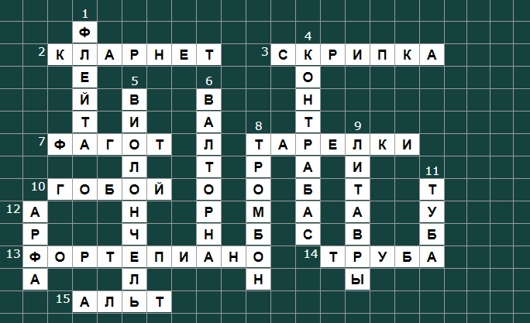

По-горизонтали:
2.Кларнет. 3.Скрипка. 7.Фагот. 8.Тарелки. 10.Гобой. 13.Фортепиано. 14.Труба. 15.Альт.
По-вертикали:
1.Флейта. 4.Контрабас. 5.Виолончель. 6.Валторна. 8.Тромбон. 9.Литавры. 11.Туба. 12.Арфа.

Источники:
1. Искусство: Музыка. 7 класс. учебник / Т.И Науменко , В. .В. Алеев .- 2-е изд., стереотип.- М. Дрофа. 2015 г
2.Учебник: Науменко Т.И. Искусство. Музыка. 6 кл.: учебник / Т.И. Науменко, В.В. Алеев.- 2-е изд., стереотип.-М.: Дрофа, 2014 г
3. Википедия -https://ru.wiktionary.org/wiki/%D0%92%D0%B8%D0%BA%D0%B8%D0%BF%D0%B5%D0%B4%D0%B8%D1%8F

